**Université Saad DAHLAB - Blida 1**

**Faculté des sciences**

**Département d’Informatique**

Master 1 : Sécurité des systèmes d'information

*Sujet :*

Implémentation des mondes, évènements, Monstres et Dungeon.

*Présenté par :* *Encadré par :*

MEDERBEL Sofiane Madame N.BOUSTIA.

Année universitaire : 2019/2020

# Principe d’implémentation :

Dans notre projet on a utilisé le principe d’héritage de l’orienté objet de PHP

Pour faciliter et amélioré notre travail, on a aussi utilisé la méthode actif record : En génie logiciel, **le patron de conception (design pattern) active record (enregistrement actif en français)** est une approche pour lire les données d'une base de données. Les attributs d'une table ou d'une vue sont encapsulés dans une classe. Ainsi l'objet, instance de la classe, est lié à un tuple de la base. Après l'instanciation d'un objet, un nouveau tuple est ajouté à la base au moment de l'enregistrement. Chaque objet récupère ses données depuis la base ; quand un objet est mis à jour, le tuple auquel il est lié l'est aussi. La classe implémente des accesseurs pour chaque attribut.

Utilisation de l’actif code record :

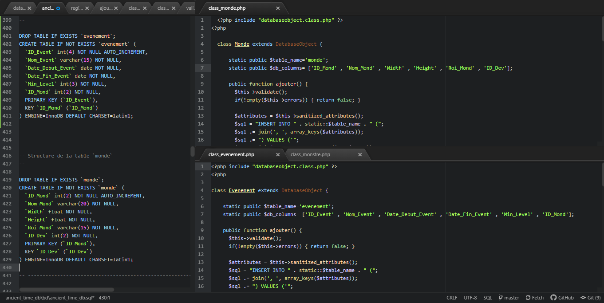

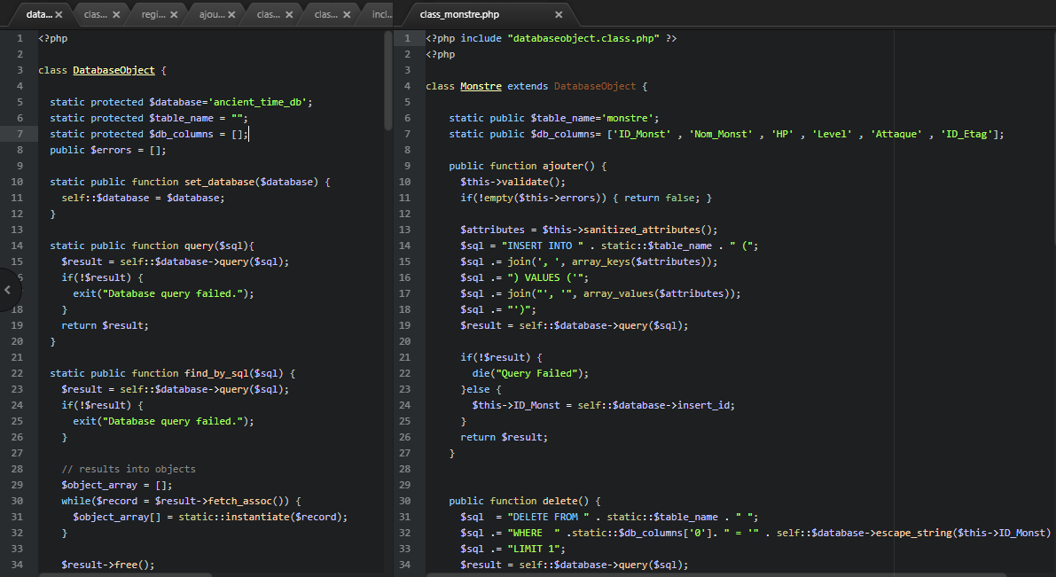Voici un exemple de l’utilisation de l’héritage ainsi qu’actif code record dernier dans notre projet pour la class monstre :

Dans la class Databaseobject existe plusieurs fonction que nous allons utilisé avec plus de 35 class

Donc on a opté pour l’utilisation de l’héritage et Active Code record pour avoir un code facile à utiliser et optimal

# Explication de certaine class :

## Class monde :

Dans cette class nous avons utilisé les principes expliquer au début, cette class contient 6 attributs

Id_mond : chaque monde aura un id puisque pour chaque 1000 joueur on aura un monde

Nom_monde : son nom

Width : sa largeur

Height : sa hauteur

Roi_monde : un roi qui sera defini a chaque evenement particulier « couronnement du roi »

Id_dev ; le crateur du monde

# Securité :

Pour la securité nous avons ajouter plusieurs fonction pour un minimum d’exposition au danger

# 